

**“Ejercicios de modulación y codificación”**

1. Utiliza las siguientes reglas de representación de datos digitales en señales analógicas y dibuja, en cada una de las gráficas proporcionadas, la codificación que se pide para cada caso. La secuencia binaria es: **11001010101**

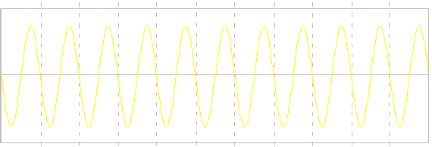**ASK** : donde la amplitud para el bit 1 es la amplitud de la portadora y para el bit 0 es la mitad de la amplitud de la señal portadora.

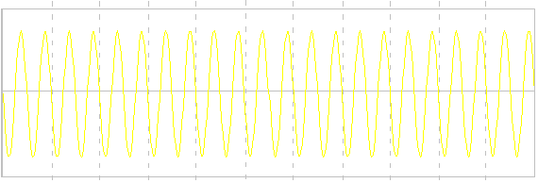**PSK NO Coherente**: Donde la señal no cambia de fase para el bit 0 y en 1 hay cambio de fase.

**FSK NO Coherente**: donde la representación del 0 es dos veces la frecuencia de la señal portadora y la frecuencia para representar el 1 es la de la señal portadora.

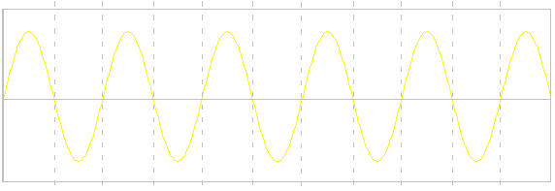

# Utiliza la secuencia de bits: 00111010101 y dibuja su representación bajo las siguientes técnicas de codificación:

**Polar**

1. **Manchester**

**0 0 1 1 1 0 1 0 1 0 1**

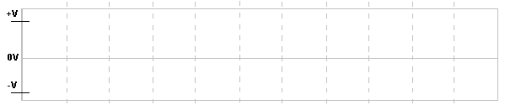

1. **Manchester diferencial**

**0 0 1 1 1 0 1 0 1 0 1**



1. **Miller**

**0 0 1 1 1 0 1 0 1 0 1**



**Bipolar**

1. **Bipolar AMI positivo**

**0 0 1 1 1 0 1 0 1 0 1**



# Utiliza la secuencia de bits: 11010001011 y dibuja su representación bajo la técnica de codificación de datos digitales en señales digitales RZ, Manchester, Manchester Diferencial, Miller y Bipolar AMI negativo

**RZ**

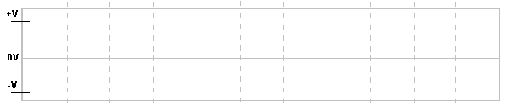

**1 1 0 1 0 0 0 1 0 1 1**

**Manchester**



**1 1 0 1 0 0 0 1 0 1 1**

**Manchester diferencial**



**1 1 0 1 0 0 0 1 0 1 1**

**Miller**



**1 1 0 1 0 0 0 1 0 1 1**

**Bipolar AMI Negativo**



**1 1 0 1 0 0 0 1 0 1 1**